Ce que vous aurez besoin :
Filtre : DragonFly/Sinedot11 … Xero/Radiance
Matériel : Un tube couple misted (ajouter un 20/20), 2 masques,
Choisir une couleur pâle, la mienne #fee3e0 et une couleur foncé, la mienne #a71c19 pour l’avant plan et l’arrière plan.
Et voilà! On commence!
Mon valentin
- Ouvrir une nouvelle image de 500x550 et avec l’outil pot de peinture y ajouter la couleur pâle, ajouter un nouveau calque et y placer la couleur foncée.
- Calque /Nouveau calque de masque / À partir d’une image et choisir mask_voile, comme sur la capture ci-dessous.
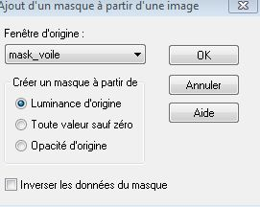

- Calques/ Fusionner / Fusionner le groupe, baisser l’opacité de ce calque à 50,
Effets/Effets 3D/Ombre portée, comme sur la capture ci-dessous…
H 10, V 10, Opacité 80, flou 20 avec votre couleur foncée.
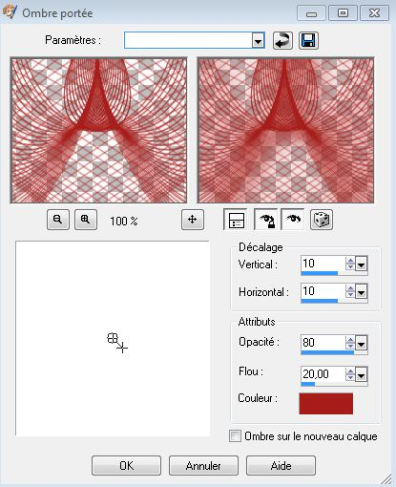

- Se placer sur le calque fond (raster1) et une autre fois … Calque /Nouveau calque de masque / À partir d’une image et choisir mask_ptits_coeurs puis Calques/ Fusionner / Fusionner le groupe.
- Ajouter un calque, calques / Agencer / Placer en bas de la pile, avec la pipette y placer la couleur foncé.
- Se placer sur le calque du haut, copier votre tube personnage ou le mien, tube amoureux et Édition / Coller / Coller comme un nouveau calque, il se place au bon endroit.
- Calques/Fusionner/Fusionner les calques visibles.
- Image/Ajouter des bordures de 2 pixels couleur foncé… comme la capture ci-dessous.
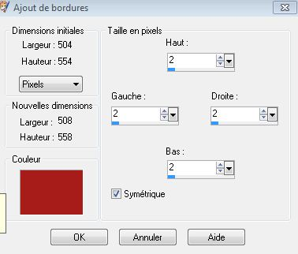

- Image/Ajouter des bordures de 3pixels couleur pâle … Image/Ajouter des bordures de 2 pixels couleur foncé.
10- Image /Ajouter des bordures de 25 pixels couleur blanche, préparer un dégradé linéaire, Angle 65, Répétition 8
Comme la capture ci-dessous et le placer dans la sélection du cadre.
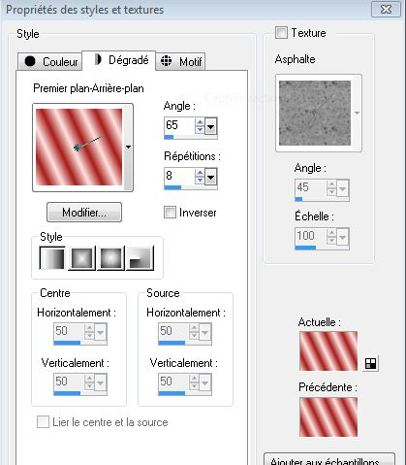

11-Effets/Module externe/DragonFly/Sinedot11, comme la facture ci-dessous.
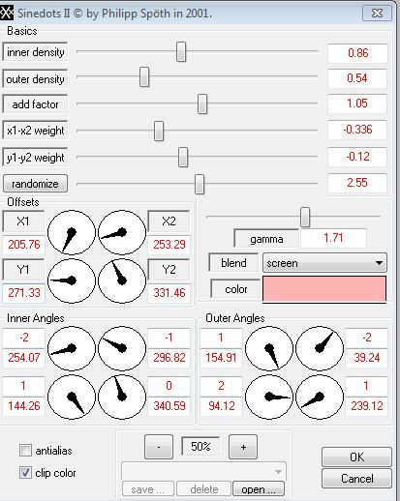
12-Sélection / Sélectionner tout … sélection/Modifier/Contracter de 25 pixels.
13-Effets/Effets 3D / Découpe … V 0, H 0 , Opacité 100, Flou 50et la couleur foncée, comme la capture ci-dessous.
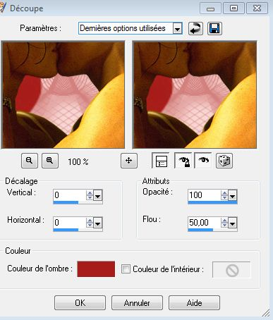
14-Effets/Effets 3D/Ombre portée… V et H . 5, Opacité 80 , Flou 10. Couleur foncé,
Refaire la même ombre portée dans le négatif soit V et H à – 5.
15- Sélection/Désélectionner tout.
16- Image/Ajouter des bordures de 2 pixels couleur foncé, Image/Ajouter des bordures de 3pixels couleur pâle … Image/Ajouter des bordures de 2 pixels couleur foncé, comme au numéro 8.
17-Image/Ajouter des bordures de 30 pixels couleur blanche, sélectionnner la bordure avec la baguette magique configuré comme ci-dessous.
Et remplir la bordure blanche du dégradé linéaire en interchangeant les couleurs de l’avant plan et de l’arrière plan de votre dégradé et changer ses configurations à Angle 45 et répétition 3.
18-Effets /Modules externes/Xero/Radiance … par défaut … 128, 50, 128, 255
19-Effets/Effets de distorsion/Miroir déformant … H 30, V 21, Taille 98, Intensité
-24 comme sur la capture ci-dessous.
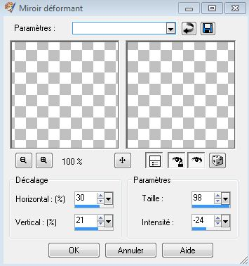
25- Image/Ajouter des bordures de 2 pixels couleur foncé, Image/Ajouter des bordures de 3pixels couleur pâle … Image/Ajouter des bordures de 2 pixels couleur foncé, comme au numéro 8 et 16.
26- Copier le tube Cœur_déco et Édition/Coller/Coller comme un nouveau calque
dans le cadre, le placer en haut à gauche, vous pouvez prendre l’outil de déformation pour lui donner un petit angle.
27-Effets/3D/Ombre portée … V et H 2, Opacité 75, Flou 5, couleur noir, comme sur la capture ci-dessous, dupliquer/Image miroir.

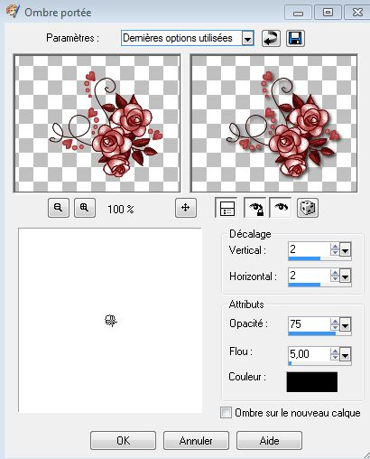
28- Copier le tube Fleurs_déco et Édition/Coller/Coller comme un nouveau calque, lui faire le même ombre portée que le numéro 27,

29- Écrire « Joyeuse Valentin » avec la police « Fiolex Girl » fournit avec le matériel.
Lui faire une ombre portée … V et H 1, Opacité 65, Flou 1 et couleur foncé.
30- Fusionner tout … Image /Redimensionner 650x700 pixel … Redimensionner tous les calques, « cochés » … Verrouiller les proportions « non coché ».
Il ne vous reste qu’à signer votre création et l’enregistrer en jpj optimisé.

Vous avez le goût de faire la tuile de fond, suivez-moi!
1-Ouvrir une nouvelle image de 400x400 pixels, y placer la couleur pâle.
2- Copier le tube cœur_deco et le coller comme un nouveau calque dans votre 400, baisser l’opacité à 12, Effets/Effets d’image/Mosaïque sans jointure, par défaut.
3-Fusionner tout et refaire une autre Mosaïque sans jointure.

Bravo les amis vous vous êtes rendus jusqu’à la fin, j’espère que vous avez eu du plaisir à le faire, comme j’en ai eu à le créer.

Création Ptite Louve
23 janvier 2011

